第一步，学院教学秘书进入“聊城大学毕设系统”，依次点击“推优管理”、“优秀学生管理”、“添加优秀学生”

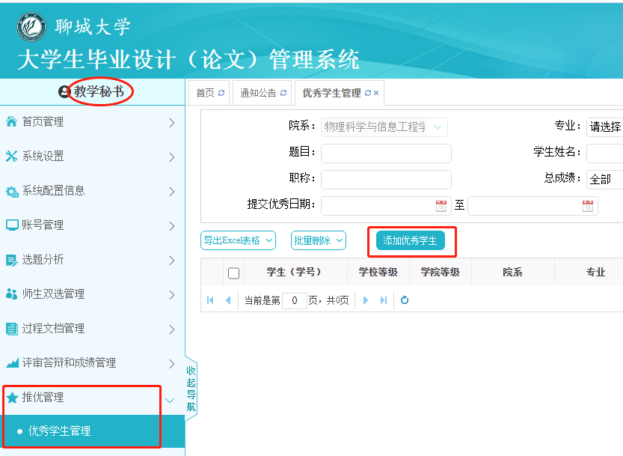

第二步，输入学生学号，依次点击“查询”、“添加”



第三步，等级框中输入“院级”

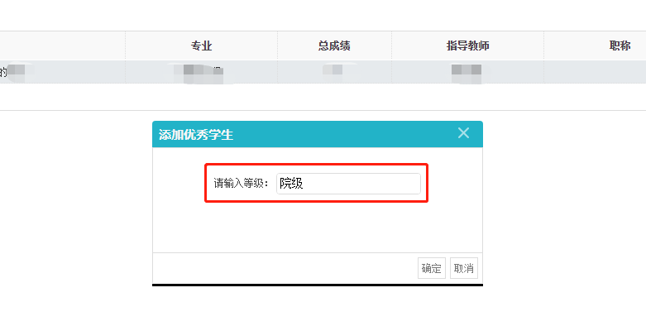

第四步，点击“导出Excel表格”，保存为学院优秀论文信息表，调成好格式打印，院长签字、学院盖章后报送

